注册及设置向导
当注册完后需要立即用模式对话框进行设置向导。
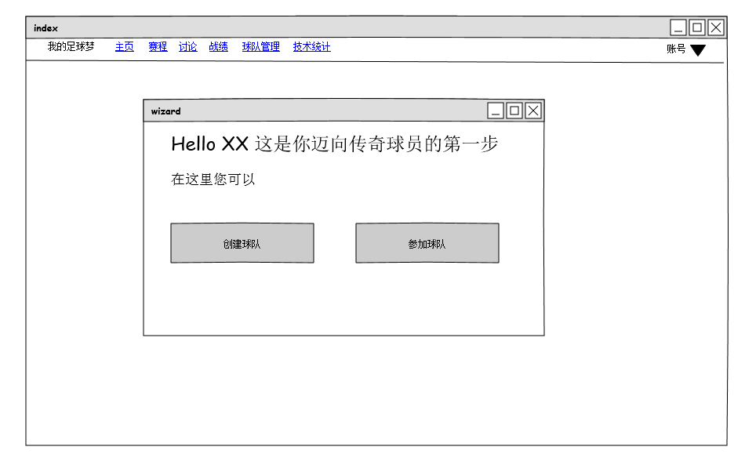
如果选择创建球队则
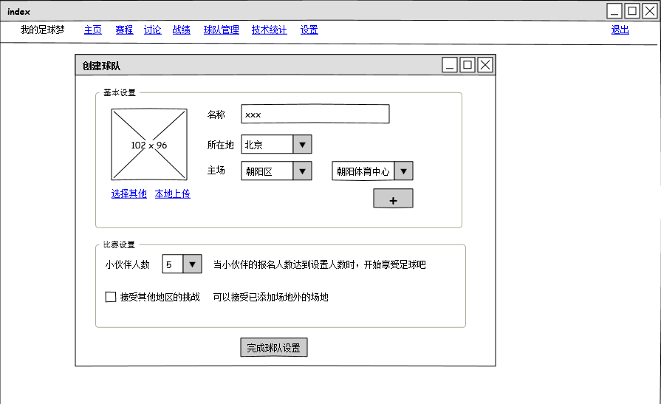
如果点击完成，wizard提示创建球队完成 并提示是否继续设置个人比赛
